

Inspeção visual de danos causados por deslizamentos de terras e do risco residencial com recurso a drones

FLIGHT RESOURCE CENTER

Gebze Technical University



Índice

Table of Contents 1
1. SHORT DESCRIPTION 3
2. TARGET 3
3. SUBJECT AREA 3
4. TYPE 4
5. DRONE USED 4
6. DURATION 4
7. LEARNING OBJECTIVES 4
8. KEY COMPETENCES DEVELOPED 5
1. Communication and Languages 5
2. Mathematical, Scientific, Technical and Professional Skills 5
3. Digital Competences 5
4. Personal, Social and Professional Competences 5
5. Safety, Quality and Sustainability 5
6. Citizenship and Cultural Competence 5
7. Creativity, Problem-Solving and Entrepreneurship 5
8. Work-Based Learning and Workplace Integration 5
9. Prior Knowledge / Prerequisites 6
10. Lesson/Project Outline 6
Phase 1 – Introduction (Engage & Contextualize) 6
Phase 2 – Exploration (Investigate & Compare) 8
Phase 3 – Application (Hands-On Practice) 13
Phase 4 – Reflection & Consolidation (Present & Connect) 16
11. Assessment Criteria 17
12. Teaching Materials 19
13. External Resources 19
14. References 20

BREVE DESCRIÇÃO

Nesta atividade de formação prática, os alunos avaliam os danos causados por deslizamentos de terras e o seu impacto nas zonas residenciais próximas, utilizando tecnologia de drones e analisando imagens e vídeos aéreos. Os deslizamentos de terras ocorrem frequentemente em terrenos de acesso difícil ou inseguro, sobretudo quando as encostas estão instáveis e as condições do solo mudam continuamente. Nestes casos, os métodos tradicionais de inspeção no terreno podem expor as pessoas a riscos graves, especialmente junto às extremidades das zonas de rotura e de massas de solo instáveis.

A observação com recurso a drones permite realizar uma avaliação visual segura e sem contacto da área afetada, sem necessidade de acesso físico direto. Durante a atividade, os alunos aprendem a preparar e operar um drone, a planear trajetórias de voo seguras sobre zonas de deslizamento de terras e a recolher dados visuais de elevada qualidade. As imagens e os vídeos recolhidos são posteriormente analisados, classificados e documentados para identificar características essenciais, como a formação de escarpas, o deslocamento do solo, fissuras superficiais e a proximidade dos danos relativamente a estruturas residenciais.

As imagens aéreas de alta resolução permitem aos alunos observar claramente a extensão e o padrão do movimento do deslizamento de terras, incluindo áreas de rotura ativa e zonas em risco de maior instabilidade. Um objetivo fundamental da atividade consiste não só em detetar danos visíveis, mas também em avaliar o nível de risco para as habitações, infraestruturas e pessoas nas proximidades. Os alunos são incentivados a interpretar as evidências visuais e a relacioná-las com possíveis causas, como a geometria da encosta, as condições do solo e os fatores ambientais.

Para além das competências técnicas, a formação salienta a sensibilização para a segurança, a avaliação de riscos e a tomada de decisões responsável em ambientes propensos a perigos. A atividade dá a conhecer aos alunos o papel da tecnologia de drones na gestão do risco de catástrofes, destacando de que forma uma avaliação rápida e rigorosa dos danos pode apoiar o alerta precoce, o planeamento de medidas de mitigação e a resposta a emergências. Ao simular condições reais, esta formação ajuda os alunos a desenvolver competências de observação crítica, análise e elaboração de relatórios, essenciais para a prática profissional nas áreas da geotecnia e da gestão de catástrofes.

PÚBLICO-ALVO
- 15
- 16
- 17
- 18
- Mais de 18

ÁREA DISCIPLINAR
- Agricultura
- Resposta a catástrofes
- Construção
- Gestão da água
- Proteção ambiental
- Outro

TIPO
- Plano de aula
- Projeto

DRONE UTILIZADO
- Drone personalizado
- Drone comercial (DJI)

DURAÇÃO
- 1 aula x 45 minutos
- 1 x aula de 60 minutos
- 1 x bloco de 90 minutos
- 2 x aulas de 45 minutos
- 2 x aulas de 60 minutos
- Sessão dupla (2 × 60 minutos) e trabalho de casa opcional baseado em projeto.

OBJETIVOS DE APRENDIZAGEM
O1: No final da atividade, os alunos serão capazes de utilizar um drone para inspecionar em segurança áreas afetadas por deslizamentos de terras, incluindo a preparação básica, o planeamento simples do voo e a recolha de dados visuais aéreos.
O2: Os alunos serão capazes de reconhecer sinais visíveis de danos causados por deslizamentos de terras, como deslocamento do solo, fissuras, formação de escarpas e instabilidade da encosta, através da análise de imagens e vídeos captados por drones, e de registar essas observações de forma clara e organizada.
O3: Os alunos desenvolverão competências de análise e pensamento crítico através da revisão do material registado e da identificação de zonas de alto risco, sobretudo relativamente a estruturas residenciais e infraestruturas próximas.
O4: Os alunos serão capazes de sintetizar as suas conclusões num relatório de inspeção estruturado, avaliar o risco potencial para as habitações e a área envolvente e comunicar eficazmente os resultados no âmbito de uma equipa.

COMPETÊNCIAS-CHAVE DESENVOLVIDAS

1. Comunicação e Línguas
- Competência de literacia (compreensão e produção de textos escritos/orais)
- Comunicação em contextos profissionais
- Competência multilingue

2. Competências Matemáticas, Científicas, Técnicas e Profissionais
- Competência matemática
- Competência científica, tecnológica e de engenharia (STEM)
- Competência numérica aplicada às tarefas profissionais
- Interpretação de informação técnica (manuais, diagramas, normas)
- Competências profissionais/técnicas
- Execução de tarefas práticas

3. Competências Digitais
- Competência digital (literacia digital geral)
- Utilização de ferramentas digitais em contexto de trabalho

4. Competências Pessoais, Sociais e Profissionais
- Competência pessoal, social e de aprender a aprender
- Trabalho em equipa e colaboração
- Autonomia e responsabilidade
- Ética profissional e comportamento profissional
- Adaptabilidade e flexibilidade
- Cooperação com supervisores e colegas

5. Segurança, Qualidade e Sustentabilidade
- Aplicação das normas de saúde e segurança (OHS/SST)
- Procedimentos de qualidade e normas no local de trabalho
- Consciência ambiental e de sustentabilidade

6. Cidadania e Competência Cultural
- Competência de cidadania
- Competência de sensibilidade e expressão culturais

7. Criatividade, Resolução de Problemas e Empreendedorismo
- Resolução de problemas e pensamento crítico
- Competência de empreendedorismo
- Iniciativa e criatividade
- Tomada de decisões em situações reais de trabalho

8. Aprendizagem em Contexto de Trabalho e Integração no Local de Trabalho
- Integração nas rotinas do local de trabalho
- Cumprimento de instruções e procedimentos profissionais
- Utilização de ferramentas, equipamentos e tecnologia

Esta lista de verificação combina as Competências Essenciais da EU para a Aprendizagem ao Longo da Vida com as competências fundamentais esperadas no Ensino e Formação Profissional europeu (VET).

Conhecimentos prévios / Pré-requisitos
Espera-se que os alunos tenham uma compreensão básica dos deslizamentos de terras e dos tipos de danos visíveis que podem ocorrer em situações de rotura de encostas. Isto inclui uma noção geral do deslocamento do solo, das fissuras superficiais, da formação de escarpas e das áreas que podem estar instáveis ou cujo acesso pode ser inseguro. Não são necessários conhecimentos geotécnicos aprofundados; contudo, os alunos deverão ser capazes de reconhecer sinais comuns de atividade de deslizamento de terras através da observação visual.
Os alunos deverão estar familiarizados com os princípios básicos de segurança, sobretudo os relacionados com o trabalho junto a encostas instáveis e a utilização de drones. São essenciais o conhecimento das regras de saúde e segurança, a manutenção de distâncias seguras relativamente às extremidades dos deslizamentos de terras e um comportamento responsável durante a observação no terreno e a operação de drones.
Para realizar a tarefa de forma eficaz, os alunos deverão possuir competências digitais básicas. Isto inclui confiança na utilização de uma interface de controlo de drones, no manuseamento de câmaras e na gestão de fotografias e vídeos digitais. A experiência com software simples para visualizar, organizar e analisar material visual é útil, mas não são necessárias ferramentas avançadas de análise de dados.
Uma vez que a atividade é realizada em grupo, os alunos deverão ser capazes de comunicar com clareza, cooperar com os colegas de equipa e contribuir para as tarefas partilhadas. Incentiva-se uma abordagem prática e autónoma à resolução de problemas, bem como a capacidade de interpretar dados visuais, identificar áreas de alto risco junto a estruturas residenciais e sugerir medidas razoáveis com base nas suas observações.
De um modo geral, os conhecimentos prévios esperados incluem uma noção geral dos processos de deslizamento de terras, conhecimentos básicos de segurança, competências digitais, capacidades de trabalho em equipa e comunicação, bem como capacidade de observação, pensamento crítico e tomada de decisões baseada no risco.

Estrutura da aula/projeto

Fase 1 – Introdução (Envolver e contextualizar)
Descrição: Nesta fase, os alunos são introduzidos à forma como os deslizamentos de terras podem afetar as encostas naturais e as zonas residenciais próximas, e às razões pelas quais estes ambientes podem tornar-se inseguros ou de difícil acesso após a movimentação do terreno. Em termos simples, os alunos aprendem que os deslizamentos de terras podem provocar deslocamento do solo, fissuras, roturas de encostas e colapso súbito do terreno, tornando perigosa a inspeção a curta distância. É explicada a importância da inspeção visual em áreas afetadas por deslizamentos de terras, especialmente para compreender os danos, avaliar os riscos e apoiar as decisões relativas à segurança e à mitigação.

A tecnologia de drones é apresentada como um método seguro e sem contacto para inspecionar áreas afetadas por deslizamentos de terras. Os alunos aprendem como os drones permitem realizar observações sem que seja necessário aproximar-se de encostas instáveis ou zonas perigosas. São também fornecidas informações básicas sobre deslizamentos de terras, incluindo fatores desencadeadores, como a precipitação, as condições da encosta e as propriedades do solo, bem como os riscos associados à instabilidade do terreno e a possíveis roturas secundárias.

O professor apresenta pequenos vídeos ou imagens exemplificativos que mostram a inspeção visual de áreas de deslizamento de terras com recurso a drones. Os alunos analisam sinais típicos da atividade de deslizamento de terras, como a formação de escarpas, massas de solo deslocadas, fissuras e áreas próximas de estruturas residenciais em risco. Debatem o que estes sinais podem indicar relativamente à estabilidade da encosta e ao perigo potencial para as habitações e infraestruturas.

O objetivo desta fase introdutória consiste em ajudar os alunos a compreender a importância da tarefa, a reconhecer os riscos associados a deslizamentos de terras junto a zonas residenciais e a familiarizar-se com as regras de segurança e os objetivos de aprendizagem. Esta fase prepara os alunos, incutindo-lhes uma atitude responsável e profissional para o trabalho prático que se segue.
Vídeo: https://www.youtube.com/watch?v=Sk5pu1w868c
https://www.youtube.com/watch?v=Lym3Zx6PrWk

Fotografia/Diagrama:

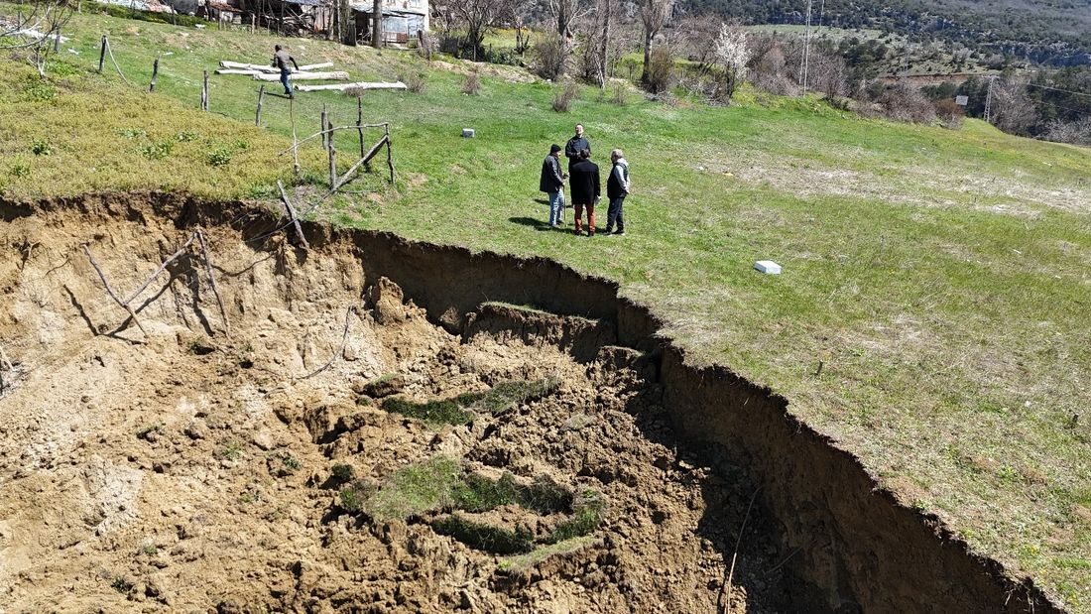
Figura 1. Vista ao nível do solo que mostra pessoas junto à extremidade de uma escarpa de deslizamento de terras ativa, ilustrando condições inseguras e a importância de manter distâncias seguras durante a inspeção.

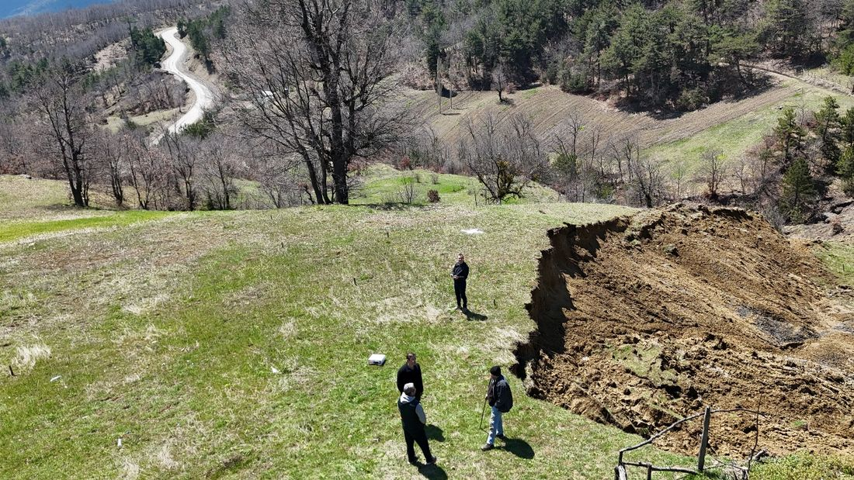
Figura 2. Vista geral de uma área afetada por um deslizamento de terras, mostrando uma escarpa íngreme e as condições do terreno nas proximidades, ilustrando zonas potencialmente inseguras e os riscos associados à aproximação a terrenos danificados após um sismo.

Questões orientadoras / Debate em turma:
- Como podem os sismos afetar estruturas históricas? Como ocorrem os deslizamentos de terras e quais são os principais fatores que os desencadeiam?
- Que sinais visíveis indicam que uma vertente pode estar instável ou ter sofrido uma rutura recentemente?
- Porque podem as áreas afetadas por deslizamentos de terras ser perigosas para uma inspeção direta (no local)?
- Como podem os drones ajudar-nos a observar e avaliar em segurança os danos causados por deslizamentos de terras?
- Que áreas próximas de um deslizamento de terras (por exemplo, bordo da vertente, escarpa, pé) são mais perigosas?
- Como podem os deslizamentos de terras afetar as habitações e infraestruturas próximas?
- Que riscos devem ser considerados quando os edifícios estão localizados perto de vertentes instáveis?
- Que medidas poderiam ser tomadas para reduzir o risco ou melhorar a segurança nessas áreas?

Fase 2 – Exploração (Investigar e comparar)
Nesta fase, os alunos trabalham em pequenos grupos para investigar áreas afetadas por deslizamentos de terras e avaliar os potenciais riscos para as estruturas residenciais próximas, utilizando dados visuais obtidos por drone. Começam por analisar as características gerais do deslizamento de terras, incluindo a geometria da vertente, a extensão do movimento do solo e a proximidade das habitações. O objetivo é garantir que toda a área afetada fica visualmente coberta e que as zonas críticas podem ser claramente identificadas.

Em seguida, os alunos examinam detalhadamente imagens e gravações de vídeo captadas por drone e comparam diferentes partes da área afetada pelo deslizamento de terras. Identificam indicadores visíveis, como a formação de escarpas, massas de solo deslocadas, fissuras, padrões de erosão e áreas próximas de edifícios residenciais que possam estar em risco. Os alunos aprendem a organizar os dados visuais, a destacar áreas preocupantes e a registar as suas observações de forma clara, estruturada e sistemática.

Ao longo desta fase, os alunos aplicam conhecimentos básicos de segurança, competências digitais e pensamento analítico. A discussão em grupo desempenha um papel importante, enquanto os alunos avaliam quais são as áreas mais críticas, determinam o nível de risco para as habitações próximas e justificam as suas decisões com base em provas visuais. Esta fase promove o desenvolvimento de competências
de observação, interpretação e avaliação de riscos.Vídeo: https://www.youtube.com/watch?v=tSeKQUnguwE&t=59s

Fotografia/Diagrama:

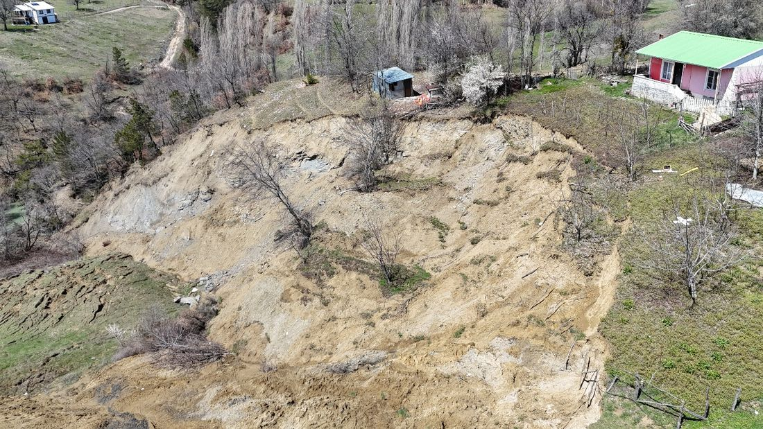
Figura 3. Vista aérea de uma área afetada por um deslizamento de terras, mostrando a escarpa principal, as massas de solo deslocadas e a proximidade da zona de rutura relativamente às estruturas residenciais próximas, destacando potenciais áreas de risco identificadas durante a inspeção visual.

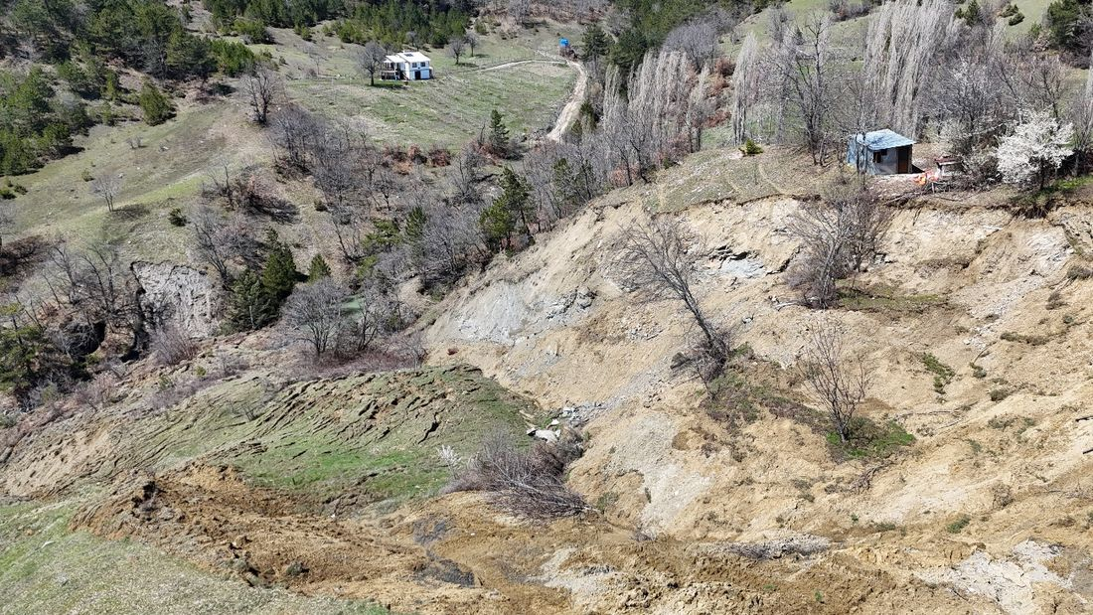
Figura 4. Vista aérea ampla de um deslizamento de terras, mostrando a escarpa principal, a superfície de deslizamento rotacional e a área do pé, ilustrando a geometria global da rutura da vertente e as principais características utilizadas na análise visual.

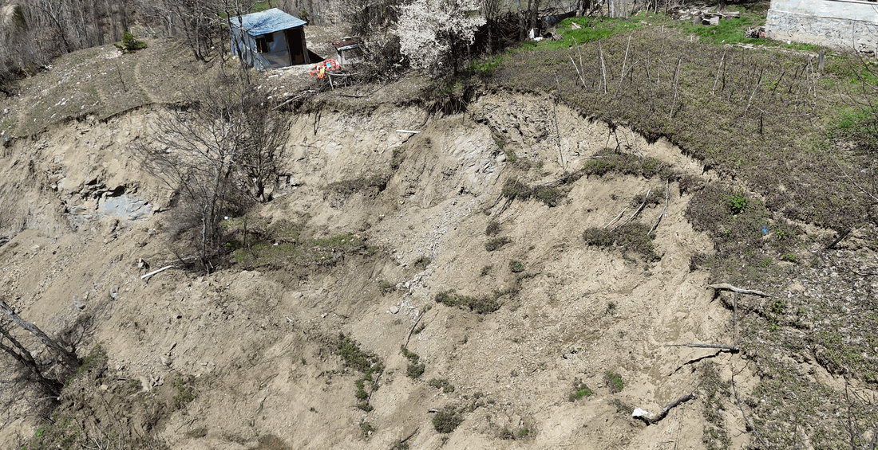
Figura 5. Vista obtida por drone, mostrando uma área afetada por um deslizamento de terras com múltiplas superfícies de rutura e deslocamento do solo, destacando padrões visíveis de instabilidade e a proximidade de estruturas próximas.

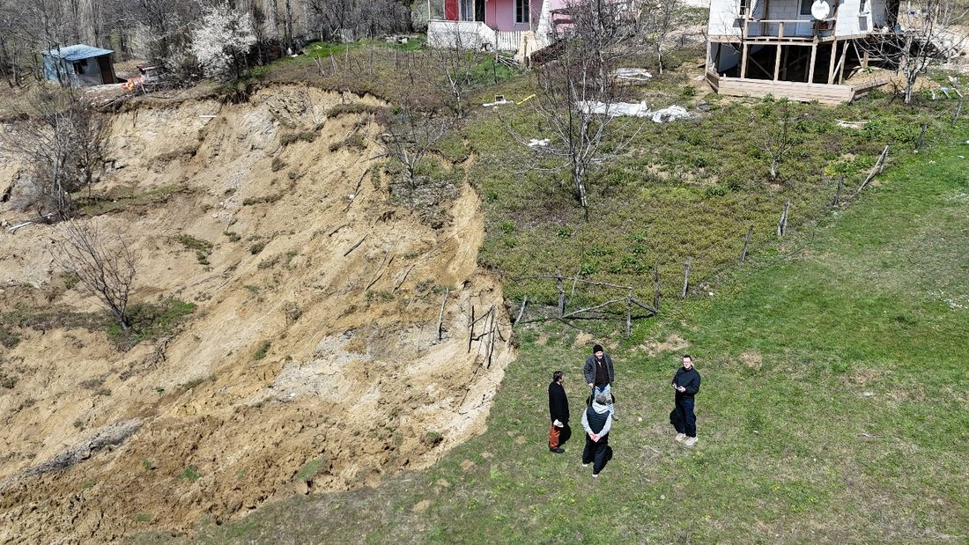
Figura 6. Vista obtida por drone, mostrando uma escarpa de deslizamento de terras e o deslocamento progressivo do solo junto a uma estrutura residencial, destacando a instabilidade do terreno e o risco potencial para as infraestruturas próximas.

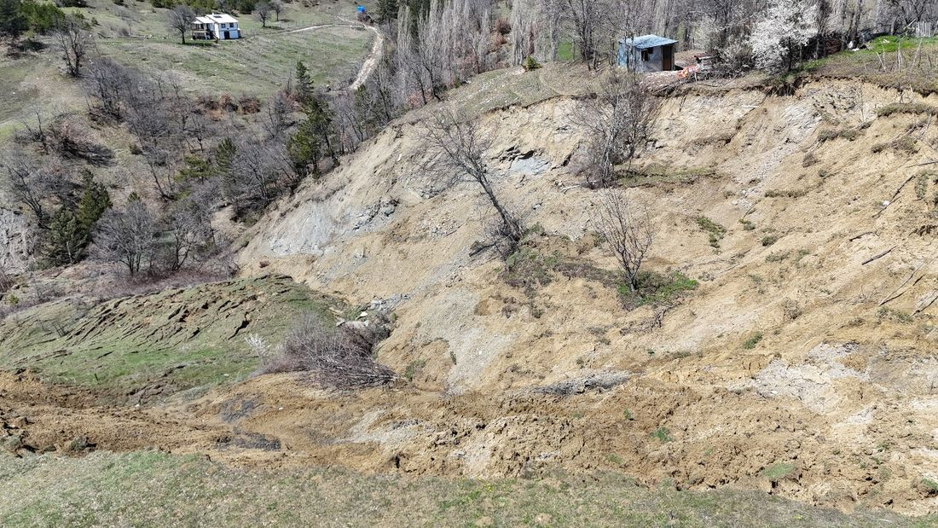
Figura 7. Vista geral obtida por drone de um deslizamento de terras, mostrando múltiplas superfícies de rutura, deslocamento do solo e instabilidade progressiva da vertente, proporcionando um exemplo claro para identificar e comparar diferentes padrões de danos.
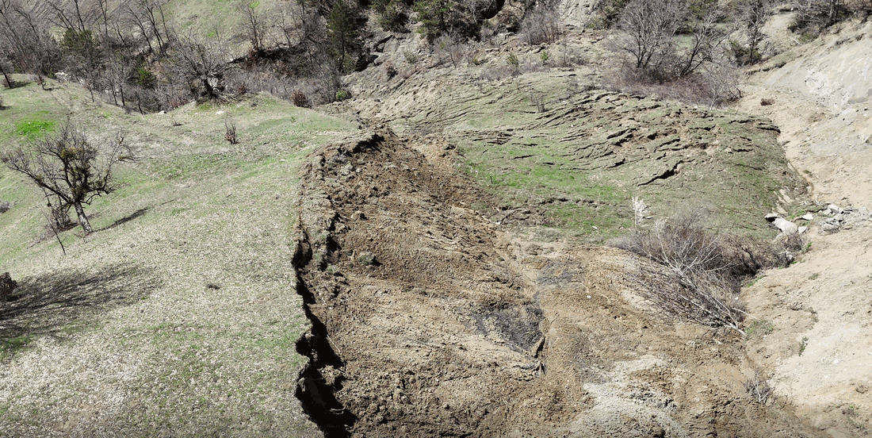
Figura 8. Vista aproximada obtida por drone da escarpa de cabeceira de um deslizamento de terras e da massa de solo deslocada, distinguindo claramente o terreno estável das zonas de rutura e ilustrando as principais características da instabilidade da vertente.

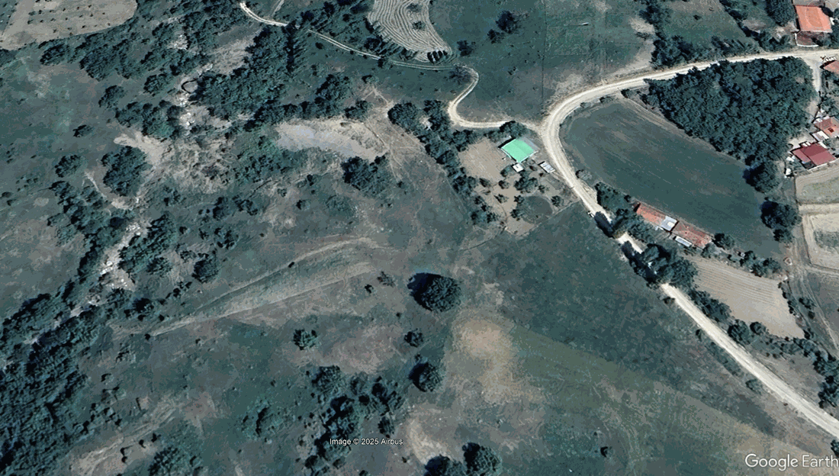
Figura 9. Imagem de satélite (Google Earth), datada de 06.07.2025, mostrando a extensão global de uma área afetada por um deslizamento de terras e a sua relação espacial com estradas, vegetação e estruturas residenciais próximas, apoiando a avaliação ao nível do local e o planeamento da inspeção.

Questões orientadoras / Debate em turma:
- Como podemos garantir que a inspeção abrange toda a estrutura? Como podemos garantir que toda a área afetada pelo deslizamento de terras é devidamente inspecionada através de imagens obtidas por drone?
- Que sinais visíveis indicam uma instabilidade ativa ou potencial da vertente?
- Que áreas do deslizamento de terras representam o maior risco para as habitações próximas? Porquê?
- Como podemos distinguir as zonas estáveis das zonas instáveis com base em provas visuais?
- Que fatores podem influenciar a gravidade dos danos causados pelo deslizamento de terras nesta área?
- Como pode a discussão em grupo ajudar a melhorar a tomada de decisões durante o processo de inspeção?
Atividade de trabalho em grupo:
- Em grupos, os alunos analisam as imagens e os vídeos disponíveis, obtidos por drone, da área afetada pelo deslizamento de terras.
- Identificam zonas instáveis e áreas que representam um risco para as estruturas residenciais.
- Os alunos classificam e ordenam estas áreas com base no nível de risco (por exemplo, elevado, médio, baixo).
- Cada grupo prepara um breve resumo, um esboço/mapa simples ou uma breve apresentação das suas conclusões, incluindo a justificação da sua avaliação de riscos.

Fase 3 – Aplicação (Prática)

Atividade prática:

Nesta fase, os alunos aplicam o que aprenderam, realizando uma inspeção visual, com recurso a um drone, de uma área afetada por um deslizamento de terras e avaliando os riscos associados para as estruturas residenciais próximas. O objetivo é praticar a recolha de informação visual de forma estruturada, identificar indicadores de deslizamentos de terras, avaliar níveis de risco e documentar claramente as conclusões. Esta fase apoia diretamente a capacidade dos alunos para operar drones em segurança, reconhecer e registar indicadores de danos, analisar riscos e comunicar eficazmente as conclusões.

Preparação prévia da tarefa:
Trabalhando em grupos, os alunos asseguram que o drone está preparado para funcionar em segurança e que a área de inspeção é adequada para o voo. Reveem as regras de segurança relativas a ambientes de deslizamento de terras, incluindo a manutenção de distâncias seguras em relação às bordas dos taludes, a prevenção de zonas de terreno instável e a atenção a possíveis ruturas secundárias. Antes de iniciarem a inspeção, os alunos discutem os possíveis riscos para as pessoas e as habitações próximas.

Captação e análise de imagens com drone:
Os alunos operam o drone à vez e captam imagens e vídeos de diferentes partes da área do deslizamento de terras. É dada especial atenção a elementos fundamentais, como a escarpa, as fissuras, as massas de solo deslocadas, as bordas dos taludes e as áreas próximas de estruturas residenciais. Após o voo, os alunos analisam as imagens gravadas e identificam sinais visíveis de instabilidade e zonas de risco.
Documentação e recomendações:
Cada grupo organiza as suas observações num formato simples e estruturado, como um relatório breve, imagens anotadas ou um mapa de risco básico. Os alunos classificam as áreas observadas com base no nível de risco (por exemplo, elevado, médio, baixo) e justificam a sua avaliação recorrendo a evidências visuais. Com base nas suas conclusões, propõem medidas básicas de mitigação ou segurança, como zonas de acesso restrito ou necessidades de monitorização.
Saúde, segurança e ética:
A segurança e o comportamento responsável são salientados ao longo de toda a atividade. Os alunos cumprem as regras de operação de drones, evitam áreas perigosas e asseguram que a sua inspeção não os coloca a eles próprios nem a outras pessoas em perigo. É também promovida a consciência ética, sobretudo ao trabalhar perto de áreas residenciais e ao respeitar as considerações relativas à privacidade e à segurança.

Vídeo: https://www.youtube.com/watch?v=tSeKQUnguwE
https://www.youtube.com/watch?v=jh1OAb_i39Q&t=116s
Fotografia/Diagrama:

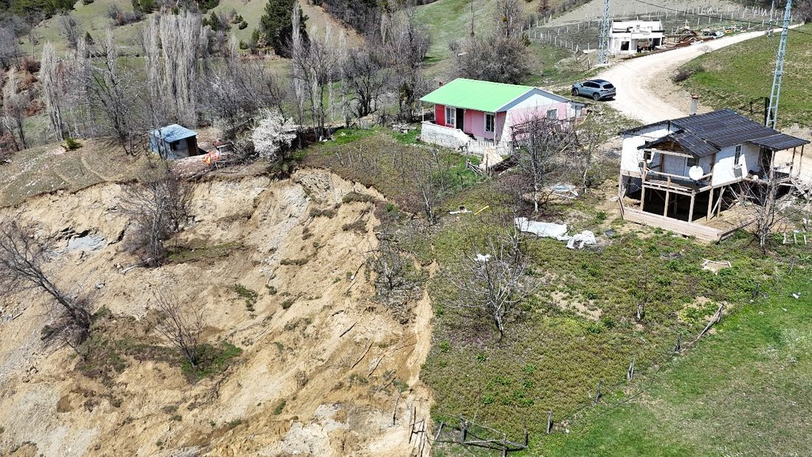
Figura 10. Vista aérea que mostra um deslizamento de terras ativo muito próximo de habitações, destacando zonas de risco elevado e o potencial impacto da instabilidade do talude nas estruturas próximas durante o processo de inspeção.

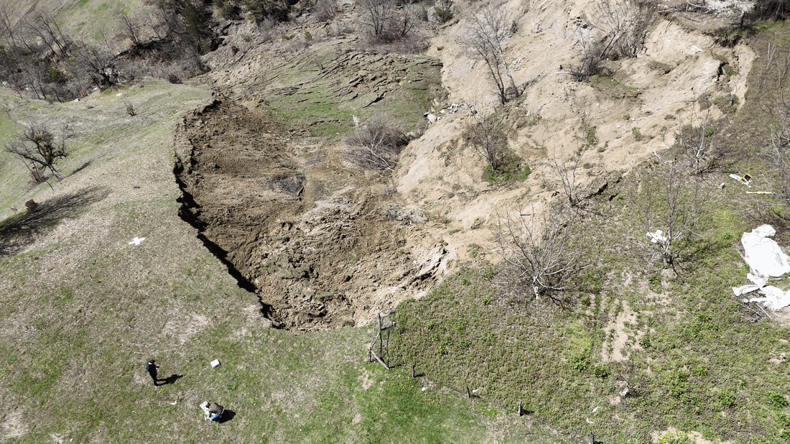
Figura 11. Vista geral, obtida por drone, de uma área de deslizamento de terras, mostrando a escarpa principal, a massa de solo deslocada e o terreno circundante, contribuindo para a avaliação em grande escala e a definição de prioridades durante a inspeção visual.

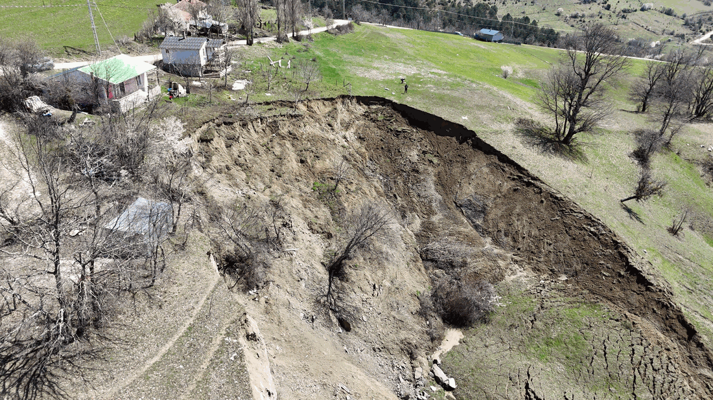
Figura 12.Vista ampla, obtida por drone, de um grande deslizamento de terras que afeta um talude próximo de estruturas residenciais, ilustrando a escarpa principal, a massa de solo deslocada e várias zonas de risco para a definição de prioridades de inspeção.

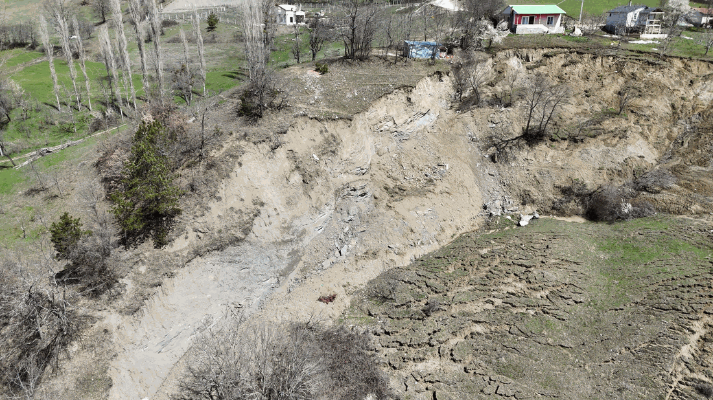
Figura 13. Vista aproximada, obtida por drone, da escarpa principal de um deslizamento de terras, mostrando camadas de solo expostas, a superfície de deslizamento e zonas de deformação, e destacando áreas de elevada instabilidade próximas de estruturas residenciais.

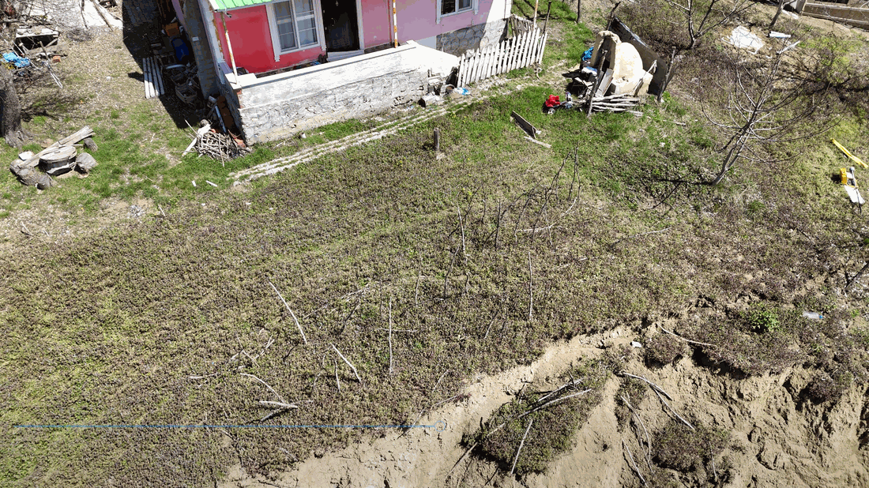
Figura 14. Vista aproximada, obtida por drone, que mostra deformação superficial e uma pequena rutura do talude perto de uma estrutura residencial, destacando instabilidade numa fase inicial e o risco potencial para os edifícios próximos.
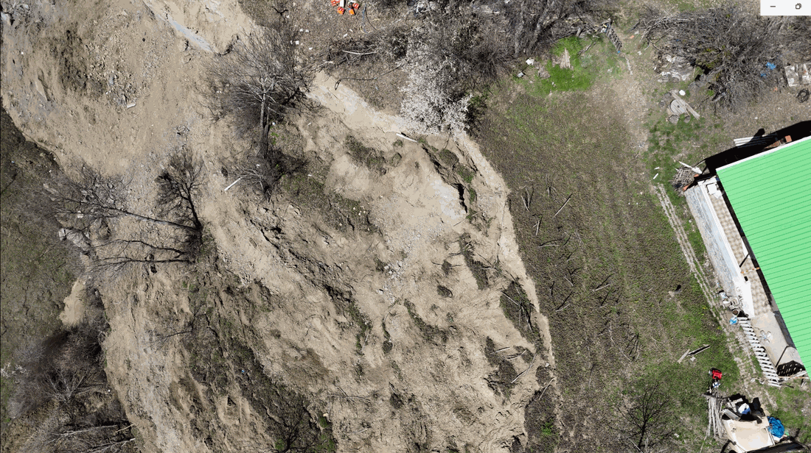
Figura 15. Vista zenital, obtida por drone, de uma área de deslizamento de terras, mostrando a principal zona de rutura, os padrões de deslocamento de materiais e a proximidade de uma estrutura residencial, contribuindo para uma inspeção detalhada e para a avaliação de riscos.

Fase 4 – Reflexão e consolidação (Apresentar e relacionar)
Os grupos apresentam à turma os resultados da sua inspeção visual, realizada com recurso a um drone, da área afetada pelo deslizamento de terras. Explicam os tipos de elementos do deslizamento de terras observados (como fissuras, formação de escarpas, solo deslocado e zonas instáveis), onde se localizavam e como avaliaram o nível de risco para as estruturas residenciais próximas. Os alunos utilizam imagens e vídeos selecionados, obtidos pelo drone, para comunicar claramente o seu processo de inspeção, as observações e as avaliações de risco. Esta etapa reforça a sua capacidade de documentar e comunicar conclusões de forma eficaz.
Discussão em turma:
Com a orientação do professor, os alunos discutem:
- Quais foram os elementos do deslizamento de terras e os indicadores de risco mais significativos e porquê
- De que modo a utilização do drone contribuiu para uma inspeção segura e eficaz dos taludes instáveis
- Quais foram as áreas que representaram maior risco para as habitações e infraestruturas e como foram identificadas
- Quais são os princípios de segurança que devem ser sempre cumpridos ao trabalhar perto de zonas de deslizamento de terras
- Como poderia o processo de inspeção e avaliação de riscos ser melhorado em atividades futuras

Atividade de reflexão: Os alunos realizam uma breve reflexão individual ou em grupo. Analisam o que aprenderam sobre os processos de deslizamento de terras, a instabilidade de taludes e os métodos de inspeção com recurso a drones. Refletem sobre o seu papel no grupo, a sua capacidade de identificar e interpretar riscos e o modo como contribuíram para a tomada de decisões e a elaboração de relatórios. Os alunos avaliam também o desenvolvimento das suas competências técnicas (utilização de drones), de observação, de trabalho em equipa e de resolução de problemas.
O objetivo desta fase final é consolidar a aprendizagem através da ligação entre a teoria e a experiência prática, reforçar a capacidade dos alunos para avaliarem riscos do mundo real e ajudá-los a reconhecer o seu progresso nas competências de observação, análise e comunicação profissional.

Critérios de avaliação
Questionários com perguntas fechadas ou abertas: Os alunos realizam questionários para avaliar a sua compreensão teórica e prática da inspeção visual com recurso a drones, da sensibilização para o perigo de deslizamentos de terras e dos requisitos de segurança aplicáveis ao trabalho perto de taludes instáveis e áreas residenciais. As perguntas dos questionários podem incluir formatos de escolha múltipla, verdadeiro/falso ou resposta curta.

1.) Tarefa: Porque é que a utilização de um drone é um método seguro para inspecionar uma área afetada por um deslizamento de terras?

2.) Qual é uma das principais vantagens de uma inspeção visual com recurso a um drone em comparação com uma inspeção a curta distância
de uma área de deslizamento de
terras?Escolha a resposta
correta.a) É mais
rápidab) É mais segurac) Permite observar áreas instáveis ou de difícil
acessod) Todas as anteriores

3.) Qual das seguintes situações NÃO é adequada para realizar uma inspeção com drone numa área de deslizamento de terras?Escolha
a resposta correta.a) Condições
de vento fracob) Uma pessoa
demasiado perto da borda do taludec) Condições meteorológicas
estáveis e céu limpod) Uma
área segura para descolagem e aterragem

4.) Tarefa: Identifique as principais áreas de um deslizamento de terras que devem ser verificadas durante uma inspeção visual (por exemplo, escarpa, superfície do talude, pé do talude) e explique sucintamente por que motivo cada área é importante.

5.) Indique dois sinais visíveis de instabilidade do talude ou de atividade de deslizamento de terras.

6.) Que áreas próximas de um deslizamento de terras podem representar o maior risco para as estruturas residenciais?

7.) Que medida deve ser tomada se for observada uma fissura ativa ou uma secção instável da vertente nas imagens captadas pelo drone?

Instrumentos de autoavaliação para reflexão individual:

Cada aluno preenche um formulário de autoavaliação, refletindo sobre o seu próprio desempenho durante a atividade prática. Isto inclui a segurança e a eficácia com que operou o drone, a precisão com que identificou características do deslizamento de terras e indicadores de risco, a qualidade da análise e da avaliação do risco para as áreas residenciais próximas, a clareza com que documentou as suas observações e a eficácia do seu contributo para o trabalho de grupo e para a comunicação. A autoavaliação ajuda os alunos a reconhecer os seus pontos fortes e a identificar áreas a melhorar.

Critério | 1 | 2 | 3 | 4 | 5
Consegui reconhecer características do deslizamento de terras (por exemplo, fissuras, escarpa, movimento do solo)
Utilizei o drone de forma segura e responsável
Consegui identificar áreas de risco que afetam as habitações próximas
Documentei claramente as minhas observações (imagens, notas ou relatório)
Contribuí ativamente para o trabalho de grupo

Protocolos de avaliação pelos pares para uma avaliação colaborativa:
Os alunos avaliam os contributos uns dos outros durante o trabalho de grupo. A avaliação pelos pares considera a eficácia com que as tarefas foram concluídas, a qualidade da comunicação, o trabalho em equipa e a tomada de decisões partilhada na identificação e avaliação dos riscos de deslizamento de terras. A avaliação pelos pares ajuda os alunos a compreender diferentes perspetivas e a utilizar feedback construtivo para melhorar o seu trabalho.

Critério | 1 | 2 | 3 | 4 | 5
Cooperação e trabalho em equipa
Precisão na identificação das características e dos riscos de deslizamento de terras
Comunicação e participação
Contributo para a avaliação de riscos e a tomada de decisões

Portefólios com trabalhos selecionados ou documentação do processo de aprendizagem:

Os alunos compilam um portefólio de aprendizagem que documenta o seu trabalho e progresso ao longo da inspeção visual, com recurso a drone, de uma área afetada por um deslizamento de terras e do seu impacto nas estruturas residenciais próximas. O portefólio fornece evidências da aprendizagem, da reflexão e do desenvolvimento de competências nas diferentes fases da atividade, incluindo a operação do drone (O1), a identificação de danos (O2), a análise de riscos (O3) e a elaboração de relatórios e comunicação (O4).
O portefólio pode incluir produtos selecionados, tais como:
- Capturas de ecrã ou imagens selecionadas das gravações do drone que mostrem características do deslizamento de terras (por exemplo, escarpa, fissuras, solo deslocado)
- Breves descrições escritas das áreas de risco identificadas, especialmente das que afetam as habitações próximas
- Notas sobre considerações de segurança e decisões tomadas durante a inspeção
- Diagramas, mapas ou tabelas simples que sintetizem as zonas de deslizamento de terras e os níveis de risco
- Diapositivos da apresentação do grupo ou sínteses visuais
Além disso, o portefólio inclui breves reflexões sobre o processo de aprendizagem, tais como:
O que o aluno aprendeu sobre deslizamentos de terras e instabilidade de vertentes
De que forma a utilização do drone apoiou a inspeção segura e eficaz de áreas perigosas
Desafios enfrentados durante a atividade e a forma como foram resolvidos
Competências desenvolvidas, incluindo observação, avaliação de riscos, trabalho em equipa, tomada de decisões e competência digital
O portefólio permite aos alunos demonstrar não só os resultados finais, mas também a sua compreensão, o seu raciocínio e o seu progresso pessoal ao longo da atividade de aprendizagem. Apoia a aprendizagem reflexiva e proporciona um registo claro tanto do contributo individual como do trabalho realizado em grupo.

Materiais didáticos
1-

Resource | Link

2- Kit FLIGHT (componentes de drone personalizado) utilizado:
- BME680 – Temperatura, humidade, pressão, COV
- Sensor laser PM2.5 – Matéria particulada
- Sensor de gás MQ7 – Deteção de CO
- GUVA-S12SD – Intensidade UV

Recursos externos

Resource | Link

Referências
Chen, B., Maurer, J., & Gong, W. (2025). Applications of UAV in landslide research: a review: B. Chen et al. Landslides, 22(9), 3029-3048.

Educational resources on drone-based visual inspections

Sun, J., Yuan, G., Song, L., & Zhang, H. (2024). Unmanned aerial vehicles (UAVs) in landslide investigation and monitoring: A review. Drones, 8(1), 30.

Vargas-Florez, J., Palomino, G., Flores, A., Valdivia, G., Saito, C., Arteaga, D., ... & Díaz, D. (2019, January). Identifying potential landslide location using unmanned aerial vehicles (uavs). In Geospatial Technologies and Geographic Information Science for Crisis Management (GIS Proceedings of the 16th ISCRAM Conference (pp. 450-461).

Wang, N., Zhang, J., & Wang, M. (2025). Landslide Dynamic Monitoring System Based on Unmanned Aerial Vehicle Oblique Photogrammetry and 3D Modeling Technology. International Journal of Information System Modeling and Design (IJISMD), 16(1), 1-19.

